Programterv 26. hét – 2026.06.22. – 2026.06.27.
Polgárdi Telephely – C2 osztály
Hétfő | Kedd | Szerda | Csütörtök | Péntek | Szombat
08:00 – 09:00  Információ nyújtás  09:00 – 11:00  Nyárköszöntő műsor meghívott előadóval  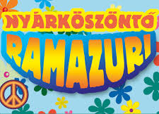  11:00 – 12:00  Segítő beszélgetés | 08:00 – 10:00  Egyéni esetkezelés  10:00 – 11:00  Boszorkánykonyha  Cseresznyéspite készítése  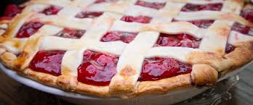  11:00 – 12:00  Segítő beszélgetés | 08:00 – 10:00  Egyéni esetkezelés  10:00 – 11:00  Születés és névnap köszöntés    11:00 – 12:00  Segítő beszélgetés | 08:00 – 12:00  Intézményi kirándulás a lakókkal Balatonakarattyára  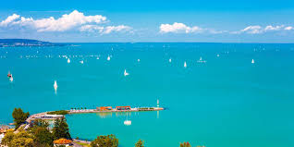 | 08:00 – 10:00  Egyéni esetkezelés  10:00 – 12:00  natúrkozmetikai és zsinór horgolás munkákból kiállítás   | 08:00 – 10:00  Egyéni esetkezelés  10:00 – 11:00  Zenés délelőtt Kívánságkosár    11.00 – 12:00 Segítő beszélgetések
13:00 – 15:00  Zsinór horgolás  szakkör   | 13.00 – 15.00  Kiscsoportos foglalkozás   | 13:00 – 15:00  Natúrkozmetika szakkör   | 13:00-15:00  Ismeretterjesztő foglalkozás   | 13:00 – 15:00  Filmklub   | 13:00-15:00  Segítő beszélgetések  

